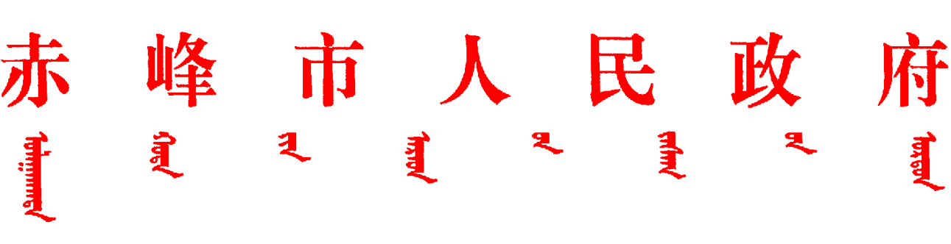

赤政字〔2025〕77号

赤峰市人民政府关于评选奖励赤峰市
第十三届社会科学优秀成果的决定

各旗县区人民政府、市直各委办局、各企事业单位：
根据《内蒙古自治区哲学社会科学奖评选和奖励办法》（自治区政府令第267号）有关规定和《赤峰市人民政府关于开展赤峰市社会科学优秀成果评选和奖励工作的通知》（赤政字〔2011〕14号）精神，经过市社会科学优秀成果评选委员会精心组织，认真评选，共评选出赤峰市第十三届社会科学优秀成果38项。市政府决定，授予秦博的著作《你好、红山》等6项成果为一等奖，授予陆明玉的著作《方法论变迁与教学论发展研究》等10项成果为二等奖，授予宋树林的研究报告《基于人工智能视角的新时代技能人才评价创新研究》等22项成果为三等奖。
希望获奖的哲学社会科学工作者珍视荣誉、砥砺深耕，以更高的学术站位与更实的研究导向，聚焦赤峰经济社会发展实际，围绕产业转型、城乡融合、文化传承等本土重大课题，持续产出兼具理论深度与实践价值的研究成果，以扎实的学问、管用的对策，为赤峰高质量发展提供智力支持与理论保障，推动哲学社会科学在服务地方实践中发挥更大价值。

附件：赤峰市第十三届社会科学优秀成果名单

赤峰市人民政府
2025年9月3日
（此件公开发布）

